Αγαπητοί μου γονείς και αγαπητά μου παιδιά, γεια σας! Τι λέτε να ετοιμάσουμε σήμερα μια ζωγραφιά με θέμα
« Το φιλί »

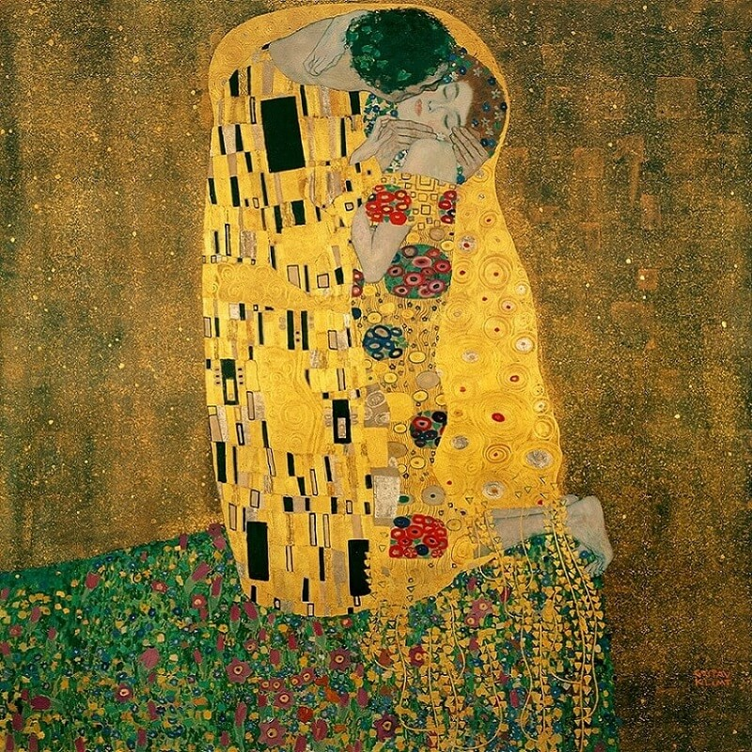
Gustav Klimt
Σπουδαίος, Αυστριακός
Καλλιτέχνης
1862-1918

https://www.gustav-klimt.com/

- Δραστηριότητα
Θαυμάστε τον πιο πάνω πίνακα του μεγάλου καλλιτέχνη Gustav Klimt. Παρατήρησε τα μοτίβα στα ρούχα.
- Δραστηριότητα
Σκέψου σε ποιον θα ήθελες να δώσεις το πρώτο σου φιλί μετά την περίοδο της καραντίνας εξαιτίας του κορωνοϊού. Πάρε μια κόλλα χαρτί και σχεδίασε τον εαυτό σου και το πρόσωπο αυτού ή αυτής που θα αγκαλιάσεις και θα φιλήσεις.

- Δραστηριότητα
Στη συνέχεια καλό θα ήταν να πάρεις παστέλ ή μαρκαδόρους, ό,τι έχεις στο σπίτι και να χρωματίσεις τη ζωγραφιά σου. Αν θέλεις, βάλε κάποιες γραμμές ή κουκκίδες ή σχήματα για να διακοσμήσεις τα ρούχα.

- Θα ήθελα πολύ να φυλάξεις τη ζωγραφιά σου σ΄ ένα φάκελο για να τη μοιραστείς με όλους τους συμμαθητές και συμμαθήτριες σου όταν με το καλό θα ανοίξει το σχολείο.

Καλή διασκέδαση!!!

Με πολλή αγάπη,
η δασκάλα εικαστικών Μαρία Δημητρίου Κολοκασίδου

